Comemore! Hoje é Dia do Profissional de Educação Física!

O Dia do Profissional de Educação Física é uma forma de valorizar a profissão e reconhecer o seu importante papel para a sociedade
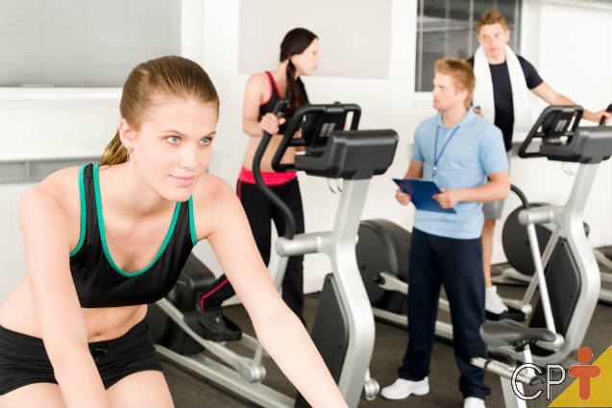

1º de setembro foi instituído como Dia do Profissional de Educação Física, como forma de valorizar a profissão e reconhecer o seu importante papel para a sociedade. “O auxílio do profissional de educação física é de fundamental importância para a construção de uma autoimagem positiva da pessoa, mediante a exploração de diferentes movimentos e posturas do corpo”, afirma Rodrigo William Ferreira, professor do Curso a Distância CPT Educação Física Infantil em Livro+DVD e Online.
O marcante dia é celebrado na data de instituição da Lei Federal nº 9696, em 01 de setembro de 1998. A partir desse momento, a profissão de Educação Física passou a ser regulamentada pelos Conselhos Federais e Regionais de Educação Física. Com isso, surgiu a categoria que passou a englobar os seguintes profissionais da educação física: professor de educação física, personal trainner, preparador físico-corporal, treinador físico, técnico desportivo, monitor de exercícios corporais e outros.
A área de atuação do profissional de educação física é ampla – desde a atuação em academiasaté a atuação em empresas por meio da ginástica laboral. O foco principal é garantir ao indivíduo melhora da qualidade de vida, bem-estar e saúde. Sendo assim, é indispensável a formação profissional em nível superior, para que as atividades físicas sejam realizadas, da forma correta, seguindo técnicas específicas. Cursos de treinamento e reciclagem profissional são de suma importância para o aprimoramento técnico.
Além de promover a prática de atividades físicas, o profissional de educação física instruiu seus alunos quanto à postura e frequência dos exercícios. Da mesma forma, ele realiza testes de avaliação física, com o objetivo de identificar a capacidade física de alunos, conforme suas características individuais. Sem falar que ele é responsável pela elaboração de programas de atividades esportivas, com utilização de aparelhos. Além dessas atribuições, o profissional deve apresentar espírito competitivo e estar sempre determinado, para motivar os seus alunos.

